


3ª Reunión
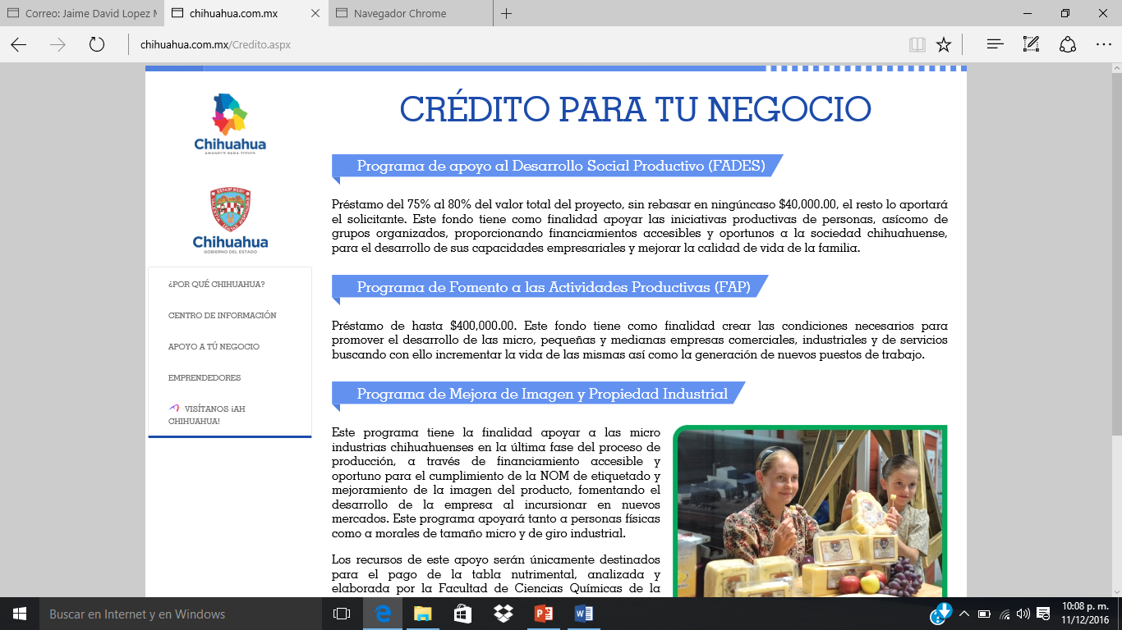
Ordinaria 2016
Junta Directiva

Cd. Chihuahua, Chih.
Diciembre 12, 2016

2. Lectura y aprobación, en su caso, de la minuta de la sesión anterior.

Minuta de la 2da Reunión Ordinaria 2016

Fecha: 12 de Julio 2016
Hora de Inicio: 9:44 a.m.

Palabras de bienvenida por parte del Lic. Andrés Venegas Beltrán.

1.- Primera participación: Ing. Jaime López Martínez:
Se trabajó con canaco, y la Asociación de Yonkeros y Emprendedores para dar capacitación en administración de pequeños negocios para que los manejen de la mejor manera y sepan administrar sus recursos con éxito. Se llevo a cabo un foro para las zonas rurales de Cuauhtémoc para dar a conocer todas nuestras capacitaciones y toda la cobertura que ofrecemos, tanto en autoempleo como en agro-industria.
Hemos trabajado en coordinación con otros organismos como el SNE, para cerrar los ciclos de capacitaciones apoyando a los alumnos para que continúen e inicien sus propios negocios. Se ha ajustado un monto de 2 millones de pesos con este tipo de acciones.
En el año 2013 se benefició a la zona serrana con un monto de $4,500,000.00 por medio del programa INADEM. Y debido a la sequía que hubo en el año 2014 en Bocoyna, Urique y Guachochi, se apoyó a los artesanos en la elaboración de su marca individual y colectiva, maquinas de costura, imagen, telas, videos, chaquira y varias técnicas para la comercialización de sus productos. Continuando con el trabajo de INADEM, se dio una capacitación para los egresados de ICATECH y ofrecerles oportunidades de incubación y elaboración de plan de negocios.

2.- Segunda Participación: Lic. Francisco Domínguez Esquivel:
Se trabajó con el CAM Juárez, en donde se llevara a las mujeres a trabajar con la asociación de los salesianos para que las apoyen y participen en todo tipo de actividades.
En el cereso de Juárez participamos con el call center para dar instrucciones a los visitantes durante la visita del papa francisco, fue un evento excelente con capacitaciones de seguridad, terrorismo, primeros auxilios, etc.

3.- Tercera Participación: Lic. Samuel Jurado Ruiz:
Estamos en trámite de firma de contrato con T-HUB, para la impartición de cursos de venta de tiempo aire, migración de compañía, entre otros.
Trabajando con INDEX se pretende abrir el campo laboral en administración básica, computación, trabajo en equipo, de acuerdo a lo que cada quien solicita, por ejemplo; recibimos una solicitud de ford para sus empleados. Fue difícil trabajar con INDEX porque tienen capacitadores de mucho renombre y costos altos, pero aun así logramos coordinarnos.

4.- Cuarta participación: Lic. María Guadalupe Vega Lara:
Inscritos en el año 2015: 22,319 personas; 17,988 mujeres y 4,331 hombres.
Egresados en el año 2015: 20,661 personas; 16,891 mujeres y 3,770 hombres.
Al igual que en periodos anteriores el porcentaje de deserción fue de 6.78%, siempre por debajo de la media nacional. Y los motivos de deserción más comunes son por que los capacitandos encontraron un nuevo empleo.
Inscritos en el periodo Enero-Junio 2016: 8,684 personas
Egresados en el periodo Enero-Junio 2016: 8,189 personas
Seguimos trabajando con grupos vulnerables, con CAM”S, asociaciones civiles, ICHIMU, adultos mayores, Ceresos y Tutelar de menores.

5.- Quinta Participación: Lic. Joel Torres Arroyo:
Ingresos totales, aun tenemos aportaciones estatales pendientes.
Ingresos propios, al final del año 2015 crecieron debido a los cursos abiertos por las cuotas de los alumnos. Y también porque recibimos el recurso federal. (Tuvimos casi 11,000 egresados).
Egresos, con el aumento de cursos aumenta la nomina de los instructores, además que se incentivó a la gente con apoyos de material.
Pasivo: no es representativo (impuestos, ICHISAL)
Y durante el periodo Enero-Junio 2016:
Ingresos, en relación al año pasado vamos bien, y según como lleguen las demás aportaciones.
Ingresos propios, derivados de las cuotas, y además en mayo-junio se firmó convenio con Hacienda para recibir administraciones federales y por eso hubo un aumento.
Egresos: en Enero sigue a la alta debido a que aun continua la nomina de instructores de Diciembre, y en Junio debido a compras de kits de material.
**LECTURA DEL DICTAMEN DEL COMISARIO PUBLICO C.P. JOSE LUIS HERNANDEZ VARELA*

6.- GESTION 2012-2016:
Lic. Joel torres: Presentó las acciones relevantes dentro de las cuales destacaron: el criadero de truchas en Madera, comercialización de calabazas en Parral, y el jamón serrano de Madera. Más de 1,500 personas atendidas con el apoyo de INAES. Ampliación a la cobertura con 4 planteles y 18 acciones móviles. Metas cumplidas en cuanto a inscripción y egresión de capacitandos.

7.- SOLICITUD DE ACUERDOS:
Se solicitó la aprobación de:
*Consejo de vinculación, con el anexo de que a la altura del presidente se coloque a la Secretaría de Economía.
*Reglamento Interno
*Organigrama

*Participación de María Antonieta Rodríguez:
Muchas felicidades a todo el equipo por resultados tan concisos en materia social.
*Participación de Ing. Alejandra Fernández Gutiérrez:
Deben revisar el convenio firmado para el recurso Federal, ya debe de estar en la SEP. Hay que promover la capacitación formal y realista y ayudar y apoyar a las mujeres en otros cursos no tan comunes en su campo; carpintería, soldadura, cursos integrales, etc.
¡Un excelente trabajo, felicidades a todos!

Hora de término: 11:30 A.M.

